Tilki Kitap Tanıtım Bülteni
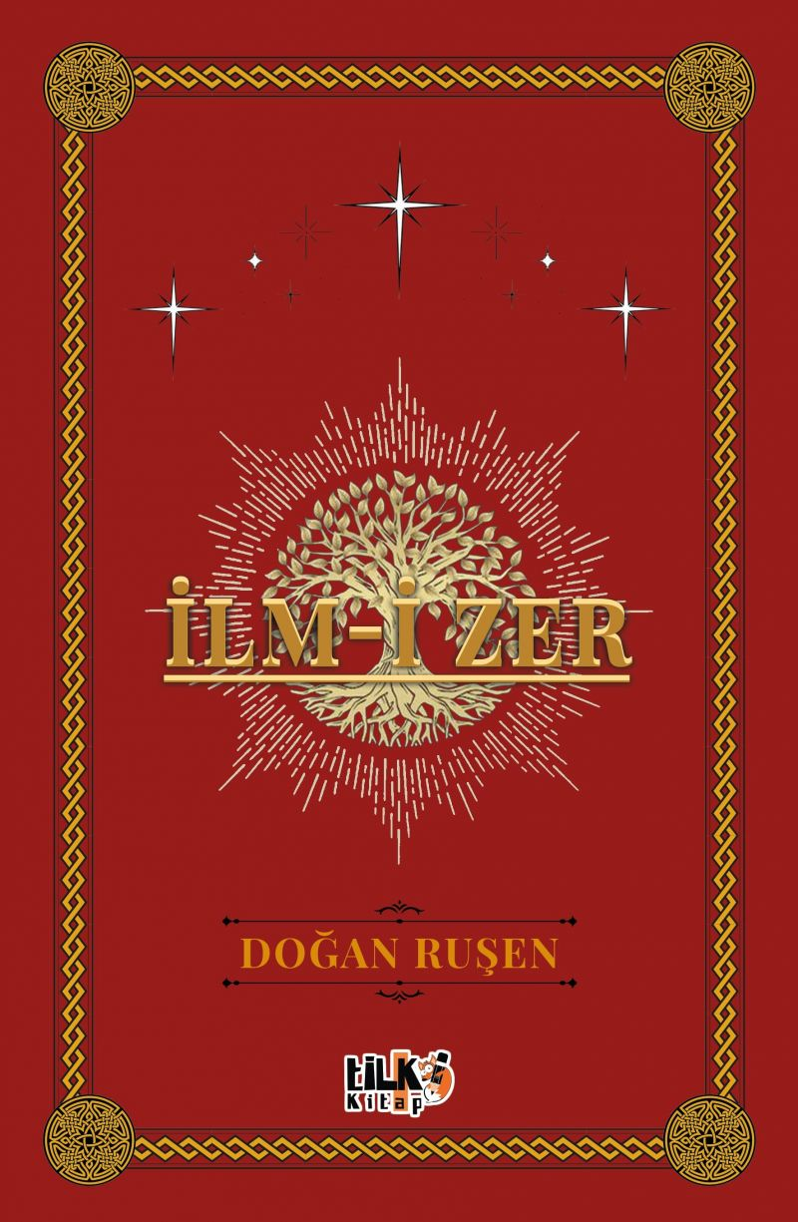 | Eser Adı: İLM-İ ZER ; Altın ilim  Yazar Adı: Doğan Ruşen  Cilt Bilgisi: AMERİKAN  Kitap Dili: Türkçe  Eser Tipi: Orjinal  İç Sayfa: 2. HAMUR SB 60  Kapak: BRISTOL AMERİKAN 230  Yan Kapak: YOK  Selefon Türü: MAT SELEFON  Basım Tarihi: 2024  Sayfa Sayısı: 233  Kitap Boyutları: 150 X 230 mm  ISBN No: 9786256689763  Etiket Fiyatı: 685,00 TL  Editör Görevlisi: Gizem Aslan  Son Okumacı: Tuğba Ünlüer  Mizanpajcı: Enes Berkay Bayram  Kapak Grafikeri: Enes Berkay Bayram
Kitap Tanıtım Yazısı : (Arka Kapak)

Ilm-I Zer Altın Ilim - Doğan Ruşen
İlm-i Zer Altın İlim, Doğan Ruşen'in kaleminden çıkan, bilgi ve bilgelik dolu bir eserdir. Bu kitap, okuyucusuna derin bir düşünce dünyasının kapılarını aralıyor ve altın değerinde bilgiler sunuyor. Türkçe olarak kaleme alınan bu eser, dilin zenginliği ve akıcılığı ile okuyucuyu kendine çekiyor. Her sayfasında farklı bir keşif, her satırında yeni bir bakış açısı sunan bu kitap, sizi düşünmeye ve sorgulamaya davet ediyor.
Eser, normal boyutlarda ve ciltsiz olarak tasarlanmıştır, bu da onu taşınabilir ve her an yanınızda bulundurulabilir kılıyor. 233 sayfalık bu kitap, bilgiye aç olan zihinler için adeta bir ziyafet niteliğinde. Doğan Ruşen'in ustalıkla işlediği konular, okuyucuyu derin düşüncelere sevk ediyor ve zihinsel bir yolculuğa çıkarıyor.
Kendinizi bilgiyle donatmak, yeni ufuklar keşfetmek ve düşünce dünyanızı zenginleştirmek istiyorsanız, İlm-i Zer Altın İlim tam da aradığınız kitap olabilir. Bu eser, sadece bilgi sunmakla kalmıyor, aynı zamanda okuyucusuna ilham veriyor ve hayatına yeni bir perspektif katıyor.
Öne Çıkan Özellikler:

- Yayın Tarihi: 2024 yılında yayımlanan bu eser, güncel bilgilerle dolu.

- Sayfa Sayısı: 233 sayfa ile dolu dolu bir okuma deneyimi sunuyor.

- Basım Dili: Türkçe dilinde yazılmış, dilin zenginliğini ve akıcılığını hissettiriyor.
Kitabın detay sayfasına buradan ulaşabilirsiniz :
https://www.vernokitap.com/kitaplar/kitap-baski-dogan-rusen-ilm-i-zer-altin-ilim-3890.html
Tilki Kitap



